**概率分布函数性质**：F(x)单调不减、右连续、 $\lim_{x->∞}{F(x)=0,\lim_{x->∞}{F(x)=1}}$. **联合分布函数性质**：**极限 $\lim_{x_{i}->∞}{F(x_{1},…,x_{n})=0,\lim_{x_{1},…,x_{n}->∞}{F(x_{1},…,x_{n})=1}}$**; **非负性**： $R^{n}$ 中任意区间 $\left(a,b\right]=\left(a_{1},b_{1};a_{2},b_{2}\right): F\left(a_{2},b_{2}\right)-F\left(a_{1}{,b}_{2}\right)-F(a_{2},b_{1}) +F(a_{1},b_{1}) ≥0.$

**N维随机变量转换公式:** 设 $\left(ξ_{1},…,ξ_{n}\right)p.d.fp\left(x_{1},…,x_{n}\right);η_{1}=f_{1}\left(ξ_{1},…,ξ_{n}\right)$, $…η_{n}=f_{n}\left(ξ_{1},…,ξ_{n}\right)$， $\left(ξ_{1},...,ξ_{n}\right)$ 与 $\left(η_{1},…,η_{n}\right)$ 有1-1对应关系时，若对 $y_{i}=f_{i}\left(x_{1},..,x_{n}\right),∃唯一反函数x_{i}\left(y_{1},…,y_{n}\right)=x_{i},$ 且 $\left(η_{1},…,η_{n}\right)p.d.f为q\left(y_{1},…,y_{n}\right)$ 则： $q\left(y_{1},…,y_{n}\right)=p\left(x_{1},…,x_{n}\right)\left|J\right|,J=\left|\begin{matrix}{∂x_{1}}/{∂y_{1 }...} & {∂x_{n}}/{∂y_{1}} \\ {∂x_{1}}/{∂y_{n} …} & {∂x_{n}}/{∂y_{n}}\end{matrix}\right|$. 例：若 $ξ,η$ 是独立同分布的 $r.v.$，作极坐标 $ρ=\sqrt{ξ^{2}+η^{2}}$ 及 $φ=actg\frac{η}{ξ}$ 取值变换于 $[0,2π]$,则 $ρ与φ$ 也独立。**随机变量特征函数**：连续性随机变量 $φ(t)≜E(e^{itX})=\int_{-∞}^{∞}{e^{itx}}dF(x),-∞<t<∞;$ 离散型随机变量 $φ(t)=\sum_{k=0}^{∞}{e^{itx_{k}}p_{k}}$. **特征函数性质**：**1) $φ(0)=1;$ $|φ(t)|≤1;$ $φ(-t)=\overline{φ(t)}$**  **2) $φ(t)$** 在 $(-∞,+∞)$ 上一致连续。**3）**若随机变量X的n阶矩 $EX^{n}$ 存在，那么X的特征函数 $φ(t)$ 可微分n次，且当 $k≤n$ 时，有 $φ^{(k)}(0)=i^{k}EX^{k}$; **4) $φ(t)$** 是非负定的; **5）**设 $X_{1},X_{2},…,X_{n}$ 是独立随机变量，则 $X=X_{1}+...X_{n}$ 的特征函数 $φ(t)= φ_{1}(t)...φ_{n}(t)$,式中， $φ_{k}(t)$ 是 $x_{i}$ 的特征函数， $k=1,2,....,n$ 随机变量的分布函数由其特征函数唯一确定。

**N维正态分布联合分布密度**： $f\left(x_{1},...,x_{n};t_{1},...,t_{n}\right)=exp\{-\frac{1}{2}(x-m_{x})C^{-1}(x-m_{X})'\}/{\left(2π\right)}^{\frac{n}{2}}{\left|C\right|}^{\frac{1}{2}}]$，其中 $x=(x_{1},x_{2},...,x_{n}),m_{X}=(m_{X}(t_{1}),m_{X}(t_{2})...,m_{X}(t_{n}))$,C是协方差矩阵。正态随机过程的有限维分布密度完全的由其**期望和协方差函数**所确定。**N维正态分布特征函数**：则 $φ(t)=φ(t_{1},...,t_{n})=e^{iat'-\frac{1}{2}tCt'}$. **N维正态随机变量相关性质**:1) $Y=XA$，若 $A'CA$ 正定，则 $Y\sim N(aA,A'CA)$ 即正态随机变量经线性变换还是正态随机变量；2) $EX_{k}=a_{k},B_{X_{k}X_{l}=b_{kl},k,l=1,2,...,n}$。{X(t), t∈T}是**高斯过程的充要条件**是它的任意有限个元X(t1),X(t2)…X(tn)的任意线性组合都是一个一维正态随机变量或常数。高斯过程是**二阶矩过程**。**正态独立定理**：**正态过程**{X(t), t∈T}是**独立过程的充要条件**是协方差函数C(s,t) = 0, s != t。**二阶矩**过程的协方差函数、相关函数总是存在的。

**均方极限唯一定理**：若 $\lim_{n→∞}{X_{n}=X}$,且 $\lim_{n→∞}{X_{n}=Y}$，则P{X=Y} = 1，即均方极限在概率为1相等的意义下唯一。**均方极限性质**：**1**.均方极限与数学期望可交换次序。；**2**.若 $\lim_{n→∞}{X_{n}=X}$,且 $\lim_{n→∞}{X_{n}=Y}$，则 $\lim_{\begin{aligned}m→∞ \\ n→∞\end{aligned}}{EX_{m}Y_{n}=EXY}$。**3.**均方极限线性性质。**4.**数列 $a_{n}, \lim_{n→∞}{a_{n}=0}$,X是随机变量，有 $\lim_{n→∞}{{(a}_{n}X)=0}$。**5**. $\lim_{n→∞}{X_{n}}$ 存在⬄；**6.**在性质(2)条件下不能得到 $\lim_{n→∞}{X_{n}Y_{n}=X}Y$, $\lim_{m→∞}{X_{m}^{2}=X^{2}}$。**均方连续性定理**：随机过程{X(t), t∈T}在T上均方连续⬄其相关函数Rx(t1,t2)在{(t,t): t∈T}的所有点上是连续的。**均方可导性定理：**随机过程{X(t), t∈T}在t处均方可导⬄极限 $\lim_{h→0;h^{'}→0}{\frac{R_{X}\left(t+h,t+h^{'}\right)-R_{X}\left(t+h,t\right)-R_{X}\left(t,t+h^{'}\right)+R_{X}\left(t,t\right)}{hh^{'}}}$ 存在。**均方连续性性质：1.**若过程X(t)在t处可导, 则它在t处连续。**2.**求导数记号与数学期望符号可交换次序。**3.**随机过程X(t)之均方导数X’(t)相关函数是二重微分关系。**4.**随机变量均方导数=0。5.均方导数线性性质。**均方可积性定理**：f(t)X(t)在区间[a,b]上均方可积的充分条件是二重积分 $\int_{a}^{b}{\int_{a}^{b}{f\left(s\right)f\left(t\right)R_{x}}}\left(s,t\right)dsdt$ 存在，且有 $E{\left|\int_{a}^{b}{f\left(t\right)X\left(t\right)dt}\right|}^{2}=\int_{a}^{b}{\int_{a}^{b}{f\left(s\right)f\left(t\right)R_{x}}}\left(s,t\right)dsdt$。**均方积分性质：1.**若X(t)在[a,b]上均方连续🡺均方可积。**2.**期望与均方积分符号可互换。**3.**均方积分的线性性质。**4.**随机变量可拿到积分符号外。**5.**X(t)在[a,b]上均方连续，则 $Y\left(t\right)=\int_{a}^{b}{X\left(s\right)ds, a≤t≤b}$,在[a,b]上均方连续，均方可导，且Y’(t) = X(t)。**6.**X(t)在[a,b]上均方可导，X‘(t)在[a,b]上均方连续，则 $X\left(b\right)-X\left(a\right)=\int_{a}^{b}{\dot{X\left(t\right)}dt}$。

**宽平稳随机过程**: $m_{x}\left(t\right)=m_{x}$, $R_{x}(t,t+τ)$ 与t无关。二阶距过程**严平稳必定宽平稳，正态过程严平稳和宽平稳等价**。**宽平稳相关函数的性质 $(1)R_{x}\left(0\right)=EX^{2}\left(t\right)≥0$ (2)**|| **(3) $R_{x}\left(τ\right)是偶函数$** **(4)**非负定性 $\sum_{k=1}^{n}{\sum_{j=1}^{n}{R_{x}(τ_{j}-τ_{k})}}Z_{k}\overline{Z_{j}}≥0$ 协方差函数c同样具有上述性质，第一条改为 $C_{x}\left(0\right)=D_{x}(t)≥0$。**时间平均 $<X\left(t\right)>=\underset{T→∞}{l.i.m}{\frac{1}{2T}\int_{-T}^{T}{X(t)}}dt$** P{<X(t)>= $m_{x}$}=1;**时间相关函数 $<X\left(t\right)X\left(t+τ\right)>=\underset{T→∞}{l.i.m}{\frac{1}{2T}\int_{-T}^{T}{X\left(t\right)X(t+τ)}}dt$** P{<X(t)X(t+ $τ$)>= $R_{x}(τ)$}=1。**期望各态历经定理**： $<X\left(t\right)>=\underset{T→∞}{l.i.m}{\frac{1}{2T}\int_{-T}^{T}{X(t)}}dt=m_{x}↔\lim_{T→∞}{\frac{1}{T}}\int_{0}^{2T}{\left(1-\frac{τ}{2T}\right)}\left(R_{x}\left(τ\right)-m_{x}^{2}\right)dτ=0$。**相关函数各态历经定理: $B_{τ}\left(τ_{1}\right)=E[X(t)X(t+τ)X(x+τ_{1})X(t+τ+τ_{1})]$** ; $<X\left(t\right)X\left(t+τ\right)>=R_{x}\left(τ\right)↔\lim_{T→∞}{\frac{1}{T}}\int_{0}^{2T}{\left(1-\frac{τ_{1}}{2T}\right)}\left(B_{τ}\left(τ_{1}\right)-R_{x}^{2}(τ)\right)dτ_{1}=0$。**期望各态历经定理(上半轴)**： $\underset{T→∞}{l.i.m}{\frac{1}{T}\int_{0}^{T}{X(t)}}dt=m_{x}↔\underset{T→∞}{l.i.m}{\frac{1}{T}}\int_{0}^{T}{\left(1-\frac{τ}{T}\right)}\left(R_{x}\left(τ\right)-m_{x}^{2}\right)dτ=0$。**相关函数各态历经定理(上半轴): $\underset{T→∞}{l.i.m}{\frac{1}{T}\int_{0}^{T}{X\left(t\right)X(t+τ)}}dt=R_{x}\left(τ\right)↔\lim_{T→∞}{\frac{1}{T}}\int_{0}^{T}{\left(1-\frac{τ_{1}}{T}\right)}\left(B_{τ}\left(τ_{1}\right)-R_{x}^{2}(τ)\right)dτ_{1}=0$** ; $B_{τ}\left(τ_{1}\right)=E[X(t)X(t+τ)X(x+τ_{1})X(t+τ+τ_{1})]$;**期望各态历经定理(离散) $\underset{T→∞}{l.i.m}{\frac{1}{n+1}\sum_{j=0}^{n}{X(j)}}=m_{x}↔\lim_{n→∞}{\frac{1}{n+1}\sum_{j=0}^{n}{\left(1-\frac{j}{n+1}\right)\left[R\left(j\right)-m_{x}^{2}\right]=0}}$** 。**相关函数各态历经定理(离散): $\underset{T→∞}{l.i.m}{\frac{1}{n+1}\sum_{j=0}^{n}{X(j)X(j+m)}}=R_{x}\left(m\right)↔\lim_{n→∞}{\frac{1}{n+1}\sum_{j=0}^{n}{\left(1-\frac{j}{n+1}\right)\left[B_{m}\left(j\right)-R_{x}^{2}\left(m\right)\right]=0}},B_{m}\left(j\right)=E[X\left(n\right)X\left(n+m\right)X\left(n+j\right)X\left(n+m+j\right)]$** ,其中，x为平稳过程或平稳序列。**谱密度函数与自相关转换**： $R_{x}\left(τ\right)=\frac{1}{2π}\int_{-∞}^{+∞}{S_{x}(}ω)e^{iωτ}dω$; $S_{x}\left(ω\right)=\int_{-∞}^{+∞}{R_{x}(}τ)e^{-iωτ}dτ$; $R_{x}\left(τ\right)=\frac{1}{π}\int_{0}^{+∞}{S_{x}(}ω)cosωτdω$; $S_{x}\left(ω\right)=2\int_{0}^{+∞}{R_{x}(}τ)cosωτdτ$; **谱密度函数是实的，非负的偶函数。**

**C-K方程： $p_{ij}^{m+n}=\sum_{k∈S}{p_{ik}^{(m)}p_{kj}^{(n)}}$** 。**周期极限定理**：设状态i的周期为d，则存在正整数M，对一切n>=M有 $P_{ii}^{(nd)}$ >0。**首次返回概率**： $f_{ii}^{(n)}$ 表示**系统从i出发**, 经n步首次返回i的概率。 $f_{ij}^{(0)}=0$; $f_{ij}^{}={\sum_{n=1}^{∞}{f_{ij}^{\left(n\right)}}}_{}^{}$。若 $f_{ii}^{}=1$ 则称i是**常返状态**；若 $f_{ii}^{}<1$ 则称是i**非常返状态或滑过状态**。**n步转移概率分解定理**：对任意状态i，j∈S, n>1,有 $p_{ij}^{(n)}=\sum_{m=1}^{n}{f_{ij}^{(m)}p_{jj}^{(n-m)}}$，显然有 $0≤f_{ij}^{(n)}≤p_{ij}^{(n)}≤f_{ij}≤1$。**周期计算等价定理**：状态i的周期可由首次到达状态i的步数的GCD求出。**状态周期判定定理**：**(1)** 若存在正整数n,使 $P_{ii}^{(n)}>0$, $P_{ii}^{(n+1)}>0$,则i非周期。**(2)** 若存在正整数m,使m步转移矩阵 $P_{}^{(m)}$ 中对应于状态j的那列元素全不为0，则j非周期。**平均返回时间： $μ_{i}=\sum_{n=1}^{∞}{nf_{ii}^{(n)}}$**表示由i出发再返回i的平均返回时间。设状态i是**常返**的. 若 $μ_{i}<∞$,则称i是正常返的；若 $μ_{i}=∞$，则称i是**零常返**的。非周期的正常返态称为**遍历态。常返性判定定理：**状态常返的充要条件为 $\sum_{n=0}^{∞}{p_{ii}^{\left(n\right)}=∞}$，如果i非常返，则 $\sum_{n=0}^{∞}{p_{ii}^{\left(n\right)}=\frac{1}{1-f_{ii}}}<∞$。若j为非常返状态，则对任意i∈S,有 $\sum_{n=1}^{∞}{p_{ij}^{\left(n\right)}<∞}$， $\lim_{n→∞}{p_{ij}^{(n)}=0}$。**周期常返极限定理**：设状态i常返且有周期d，则 $\lim_{n→∞}{p_{ii}^{(nd)}=d/μ_{i}}$。**n步转移概率极限定理**：设i是常返状态，则：(1) i是零常返状态⬄ ;(2) i是遍历状态⬄ 。

**闭集相关结论**（C是闭集）:整个状态空间S是闭集，是最大的闭集；吸收状态i是闭集，是最小的闭集。**状态空间分解方法1**：分解为： $S=S_{N}∪S_{R}^{(1)}∪S_{R}^{(1)}∪...$；其中每个 $S_{R}^{(k)}$ 是常返状态组成的不可约闭集。 $S_{R}^{(k)}$ 中的状态或全是正常返状态，或全是零常返状态，且有相同的周期； $S_{N}$ 是由全体非常返状态组成，自 $S_{R}^{(k)}$ 中的状态不能到达 $S_{N}$ 中的状态。注：分解定理中的 $S_{N}$ 不一定是闭集，但如果S为有限集， $S_{N}$ 一定是非闭集。**状态空间分解方法2：**周期为d的不可约马尔可夫链，其状态空间S可唯一地分解为d各个互不相交的子集之和，即 $S=S_{0}∪S_{1}∪S_{2}...∪S_{d-1}$,且使得自 $S_{r}$ 中任一状态出发，经一步转移必进入 $S_{r+1}$， $r=0,1,2,....,d-1$。约定： $S_{d} = S_{0}$**。分解公式**：任意取定一状态 $i∈S$，令 $S_{r}=\{j|∃n≥0,使p_{ij}^{(nd+r)}> 0\},r=0,1,2..,d-1$。因S是不可约的，即S中的状态是互通的，故S是不可约的，即S中的状态是互通的，故 $⋃_{r=0}^{d-1}S_{r}=S$。

**非常返状态和零常返状态极限定理：**若 $j∈S$ 是非常返状态或零常返状态，则 $∀j∈S$，有 $\lim_{n->∞}{p_{ij}^{(n)}=0}$。**推论：**如果马尔可夫链的状态空间S是有限集，则S中的状态不可能全是非常返状态，也不可能含有零常返状态，从而**不可约有限马尔可夫链的状态都是正常返状态**。**马尔可夫链遍历性定义**：若对于一切 $i,j∈S$,极限 $\lim_{n->∞}{p_{ij}^{(n)}=p_{j}>0}$ 存在，则该马尔可夫链具有遍历性，此链又称遍历链。**遍历态性**：若j是非周期，正常返状态（即遍历态）且 $i→j$，则 $\lim_{n->∞}{p_{ij}^{(n)}}=\frac{1}{μ_{i}}$,其中 $μ_{j}=\sum_{n=1}^{∞}{nf_{jj}^{(n)}}$ 为状态j的平均返回时间。**遍历性判定：**大前提：不可约的马尔可夫链；**1)** 非周期+正常返 🡺 遍历性;**2)** 非周期+状态有限🡺遍历性。

**平稳分布的定义:**设马尔可夫链有转移矩阵P=($p_{ij}$),若存在一个概率分布 $\{π_{i},i≥0\}$,其满足 $π_{j}=\sum_{i=0}^{∞}{π_{i}p_{ij},jϵS}$ 称 $\{π_{i},i≥0\}$ 为该马尔可夫链的平稳分布 。**平稳分布的性质**：马尔可夫链的初始分布是一平稳分布=>则该马尔可夫链任何时刻的绝对分布都与初始分布相同**。非周期不可约的马尔可夫链正常返的充要条件**是它存在平稳分布，且此平稳分布就是极限分布 $1/μ_{j},jϵS$**。**马氏链**存在平稳分布的判定方法**：**1)**对不可约非周期马尔可夫链，若所有状态都正常返，则存在平稳分布，且平稳分布就是极限分布 $1/μ_{j},jϵS$.若所有状态是非常返或所有状态是零常返，则不存在平稳分布。**2)**不可约非周期有限状态马氏必存在平稳分布。**3)**若 $1/μ_{j},jϵS$ 是马氏链对平稳分布，则 $\lim_{n->∞}{{p_{ij}}^{(n)}}= 1/μ_{j}=π_{j}$

**泊松过程定义1**：设随机过程{X(t),t∈[0,∞]}的无限状态空间是S={0,1,2…},若满足两个条件: (1) X(t)是平稳独立增量过程.(2) 任意a,t>=0,每一增量X(t+a)-X(a)非负,且服从参数为λt（λ>0）的泊松分布，即有 $P\left\{X\left(t+a\right)-X\left(a\right)=k\right\}=\frac{{(λt)}^{k}}{k!}e^{-λt},k=0,1,2…$，则称X(t)是具有参数λ的泊松过程。**泊松过程定义2**：设随机过程{X(t),t∈[0,∞]}的无限状态空间是S={0,1,2…},若满足两个条件: (1) X(t)是平稳独立增量过程. (2) 任意a,t>=0,每一增量X(t+a)-X(a)非负,且有 $P\left\{X\left(t+∆t\right)-X\left(t\right)=1\right\}=λΔt+o(Δt)$, $P\left\{X\left(t+∆t\right)-X\left(t\right)≥2\right\}=o(Δt)$,则称X(t)是具有参数λ的泊松过程。**数字特征：期望**EX(t) = λt; **方差**DX(t) = λt; **自相关函数**Rx(s,t) =λs(λt+1); **协方差函数**Cx(s,t) = λ*min(s,t)。

**两角和公式**sin(A+B) = sinAcosB+cosAsinB ; sin(A-B) = sinAcosB-cosAsinB ; cos(A+B) = cosAcosB-sinAsinB ; cos(A-B) = cosAcosB+sinAsinB ；**二倍角**：Sin2A=2SinA•CosA; Cos2A = ${Cos}^{2}A$- ${Sin}^{2}A$ = $2{Cos}^{2}A-1$ = ${1-2Sin}^{2}A$; **和差化积**： $SinA+SinB=2Sin\frac{A+B}{2}Cos\frac{A-B}{2}$; $SinA-SinB=2Cos\frac{A+B}{2}Sin\frac{A-B}{2}$; $CosA+CosB=2Cos\frac{A+B}{2}Cos\frac{A-B}{2}$; $CosA-CosB=-2Sin\frac{A+B}{2}Sin\frac{A-B}{2}$; **积化和差**： $CosASinB= \frac{1}{2}[Sin\left(A+B\right)-Sin\left(A-B\right)]$; $CosACosB= \frac{1}{2}[Cos\left(A+B\right)+Cos\left(A-B\right)]$; $SinACosB= \frac{1}{2}[Sin\left(A+B\right)+Sin\left(A-B\right)]$; $SinASinB= \frac{1}{2}[Cos\left(A-B\right)-Cos\left(A+B\right)]$; **三角不等式**：CosA – 1 <= A; $SinA≤{A+A}^{2}$;

**随机变量数字特征**：**1) 二项分布B(n,p)**: $P(X=k)=C_{n}^{k}p^{k}{(1-p)}^{n-k},E=np,D=np(1-p),φ={(1-p+{pe}^{it})}^{n}$. **2) 柏松分布P(λ)**: $P(X=k)=\frac{λ^{k}}{k!}e^{-λ},E=λ,D=λ,φ=e^{λ(e^{it}-1)}$. **3) 几何分布G(p)**: $P(X=k)={p(1-p)}^{k-1},E=1/p,D=q/{p^{2}},φ=\frac{pe^{it}}{1-(1-p)e^{it}}$. **4) 均匀分布U(a,b)**: $f(x)=\frac{1}{b-a}(a<x<b) or 0 (else),E=({a+b)}/2,D={{(b-a)}^{2}}/{12, φ=\frac{e^{ibt}-e^{iat}}{i(b-a)t}}$. **5) 正态分布N(a,σ2)**: $f(x)=\frac{1}{\sqrt{2π}σ}exp\{-\frac{{(x-a)}^{2}}{2σ^{2}},E=a,D=σ^{2},φ=exp\{iat-\frac{1}{2}σ^{2}t^{2}\}$. **6} 指数分布E(λ)**: $f(x)=λe^{-λt},t≥0 or 0,t<0,E=1/{λ,D=1/{λ^{2},φ={(1-\frac{it}{λ})}^{-1}}}$. **7) 伽马分布Г(a,λ)**: $f(x)=\frac{x^{(α-1)}λ^{α}e^{(-λx)}}{Γ(α)}$,E= $\frac{α}{λ-t},D=\frac{α}{{(λ-t)}^{2}}$

**傅立叶变换性质**： $F\left\{c_{1}f_{1}\left(τ\right)+c_{2}f_{2}\left(τ\right)\right\}=c_{1}F\left\{f_{1}\left(τ\right)\right\}+c_{2}F\{f_{2}\left(τ\right)\}$ $F^{-1}\left\{c_{1}φ_{1}\left(ω\right)+c_{2}φ_{2}\left(ω\right)\right\}=c_{1}F^{-1}\left\{φ_{1}\left(ω\right)\right\}+c_{2}F\{φ_{2}\left(ω\right)\}$。**卷积性质： $F\left\{\int_{-∞}^{+∞}{f\left(u\right)}g\left(τ-u\right)du\right\}=F\left\{\int_{-∞}^{+∞}{f\left(τ-u\right)}g\left(u\right)du\right\}=F\{f(τ)\}F\{g(τ)\}$**。**RS转换公式：1) $R_{x}\left(τ\right)=σ^{2}e^{-a|τ|}$ $S_{x}\left(ω\right)=\frac{2σ^{2}a}{a^{2}+ω^{2}}$**  **2) $R_{x}\left(τ\right)=\left\{\begin{aligned}σ^{2}\left(1-\frac{\left|τ\right|}{T}\right),τ≤T \\ 0,\left|τ\right|>T\end{aligned}\right.$ $S_{x}\left(ω\right)=\frac{4σ^{2}\sin^{2}{(ωT/2)}}{Tω^{2}}$** **3) $R_{x}\left(τ\right)=e^{-a|τ|}cos⁡(ω_{0}τ)$ $S_{x}\left(ω\right)=\frac{a}{a^{2}+{(ω+ω_{0})}^{2}}+\frac{a}{a^{2}+{(ω-ω_{0})}^{2}}$** **4) $R_{x}\left(τ\right)=N\frac{sinω_{0}τ}{πτ}$ $S_{x}\left(ω\right)=\left\{\begin{aligned}N,|ω|≤ω_{0} \\ 0,\left|ω\right|>ω_{0}\end{aligned}\right.$** **5) $R_{x}\left(τ\right)=1$ $S_{x}\left(ω\right)=2πδ(ω)$** **6) $R_{x}\left(τ\right)=acos⁡(ω_{0}τ)$ $S_{x}\left(ω\right)=aπ[δ\left(ω+ω_{0}\right)+δ(ω-ω_{0})]$** **7) $F\left[f\left(x\right)cosw_{0}t\right]=\frac{1}{2}[F\left(w-w_{0}\right)+F\left(w+w_{0}\right)]$** **8) ${R_{x}\left(τ\right)=e}^{-a|τ|}\sin^{b|τ|} S_{x}\left(w\right)=\frac{b-w}{a^{2}+{(w-b)}^{2}}+\frac{b+w}{a^{2}+{(w+b)}^{2}}$** ；**9） $R_{x}\left(τ\right)=\frac{2\sin^{2}\frac{ω_{0}τ}{2}}{πω_{0}τ}$, $S_{x}\left(ω\right)=1-\frac{\left|ω\right|}{ω_{0}}$**

**商的概率密度公式**： $Z=\frac{X}{Y}$, $F_{Z}\left(z\right)=\int_{-∞}^{+∞}{\left|x\right|f_{Y}\left(xz\right)f_{X}\left(x\right)dx}$; **欧拉公式： $e^{ix}=cosx + isinx$** , $e^{-ix}=cosx – isinx$；**级数求和**： $\sum_{k=0}^{∞}{x^{k}=\frac{1}{1-x}}$，其中|x|<1； $\sum_{k=0}^{n}{x^{k}=\frac{x^{n+1}-1}{x-1}}$，其中x!=1； $\sum_{k=0}^{∞}{\frac{x^{k}}{k!}=e^{x}}$;**柯西不等式： $E(XY)≤\sqrt{E\left(X^{2}\right)E(Y^{2})};{|\int{f(x)*g(x)dx}|}^{2}≤\int{{|f(x)|}^{2}dx}*\int{{|g(x)|}^{2}dx};{\left(\sum_{i=1}^{n}{x_{i}y_{i}}\right)}^{2}≤\left(\sum_{i=1}^{n}{x_{i}^{2}}\right)\left(\sum_{i=1}^{n}{y_{i}^{2}}\right)$；** **均值不等式**： $H_{n}=\frac{n}{\sum_{i=1}^{n}{\frac{1}{x_{i}}}}$; $G_{n}=\sqrt[n]{\prod_{i=1}^{n}{x_{i}}}$; $A_{n}= \frac{\sum_{i=1}^{n}{x_{i}}}{n}$; $Q_{n}=\sqrt{\frac{\sum_{i=1}^{n}{x_{i}^{2}}}{n}}$; 则 $H_{n}≤G_{n}≤A_{n}≤Q_{n}$。**δ函数**: $\int_{-∞}^{+∞}{f\left(x\right)δ\left(x-x_{0}\right)dx=f(x_{0})}$。

**证明1**：**均方极限与期望可以交换位置。**利用DY=E ${|Y|}^{2}$- ${|EY|}^{2}$ $≥$ 0,有｜E $X_{n}$-EX｜=|E()| 而已知 $E{|X_{n}-X|}^{2}$ $\underset{→}{n→+∞}$ 0,所以｜E $X_{n}$-EX｜ $→0$。**证明2：均方导数与期望可以交换位置**。 $m_{x^{'}}$ (t)=EX’(t)=E $\lim_{h→0}{\frac{X\left(t+h\right)-X(t)}{h}}$ $\underset{⇔}{均方极限性质（1）}$ $\lim_{h→0}{\frac{EX\left(t+h\right)-EX(t)}{h}}$ = $\lim_{h→0}{\frac{m_{x}\left(t+h\right)-m_{x}(t)}{h}}$ = ${m'}_{x}$ (t)。**证明3**：**均方积分与期望可以交换位置**。E $\lim_{Δ→0}{\sum_{k=1}^{n}{f\left(u_{k}\right)X\left(u_{k}\right)}}\left(t_{k}-t_{k-1}\right)\underset{⇔}{均方极限性质（1）}\underset{Δ→0}{limE}{\sum_{k=1}^{n}{f\left(u_{k}\right)X\left(u_{k}\right)}}\left(t_{k}-t_{k-1}\right)=\lim_{Δ→0}{\sum_{k=1}^{n}{f\left(u_{k}\right)m_{x}\left(u_{k}\right)}}\left(t_{k}-t_{k-1}\right)=\int_{a}^{b}{f\left(t\right)}m_{x}\left(t\right)dt=E\int_{a}^{b}{f\left(t\right)}X\left(t\right)dt$。

**证明4**：**随机过程在t处可导等价于极限 $\lim_{h→0;h^{'}→0}{\frac{R_{X}\left(t+h,t+h^{'}\right)-R_{X}\left(t+h,t\right)-R_{X}\left(t,t+h^{'}\right)+R_{X}\left(t,t\right)}{hh^{'}}}$ 存在**。

$\lim_{h→0}{\frac{X\left(t+h\right)-X(t)}{h}}$ 存在。由均方极限性质（5），只要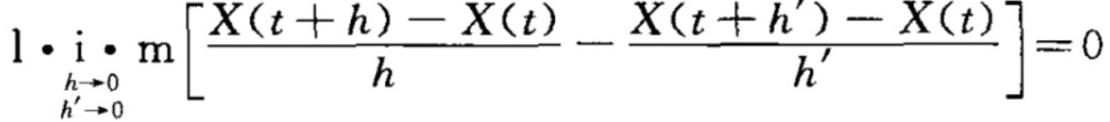，即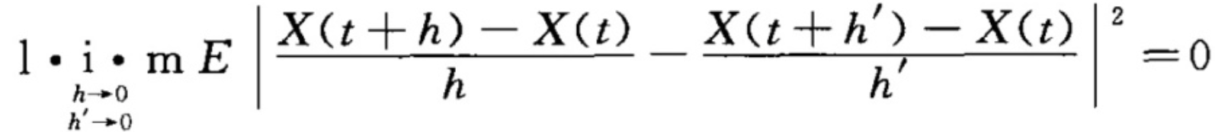，亦即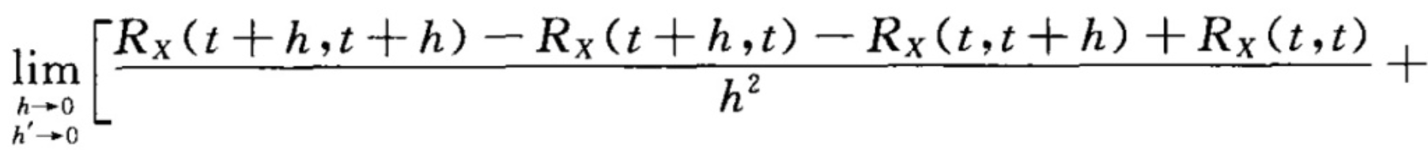，因为式（2.1）的极限存在，而此极限在h=h’时亦存在，且极限数值不变，所以上式为0成立，于是 $\lim_{h→0}{\frac{X\left(t+h\right)-X(t)}{h}}$ 存在; “=>“，设X(t)在处可导，利用均方极限性质（2），并知 $\lim_{h→0}{\frac{X\left(t+h\right)-X(t)}{h}}$ 存在，可得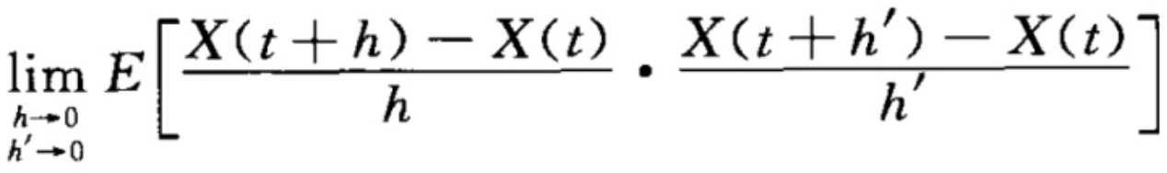存在，亦即存在。

**证明5：随机过程在T上均方连续⬄相关函数第一象限所有点连续** **证明6：Ck方程**

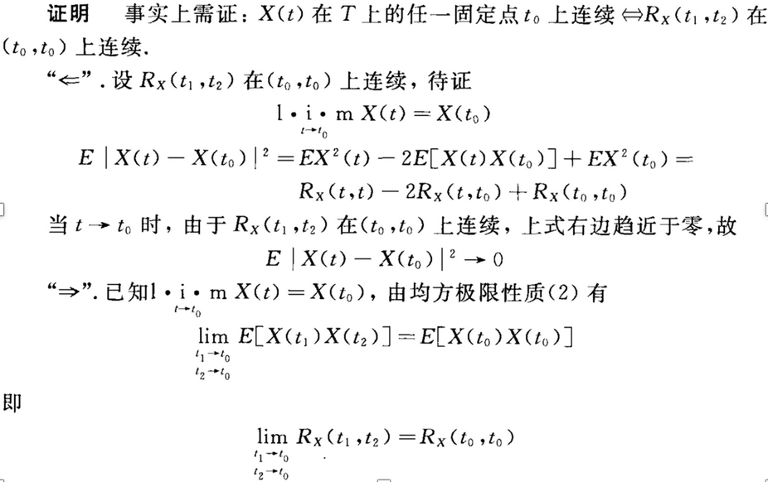 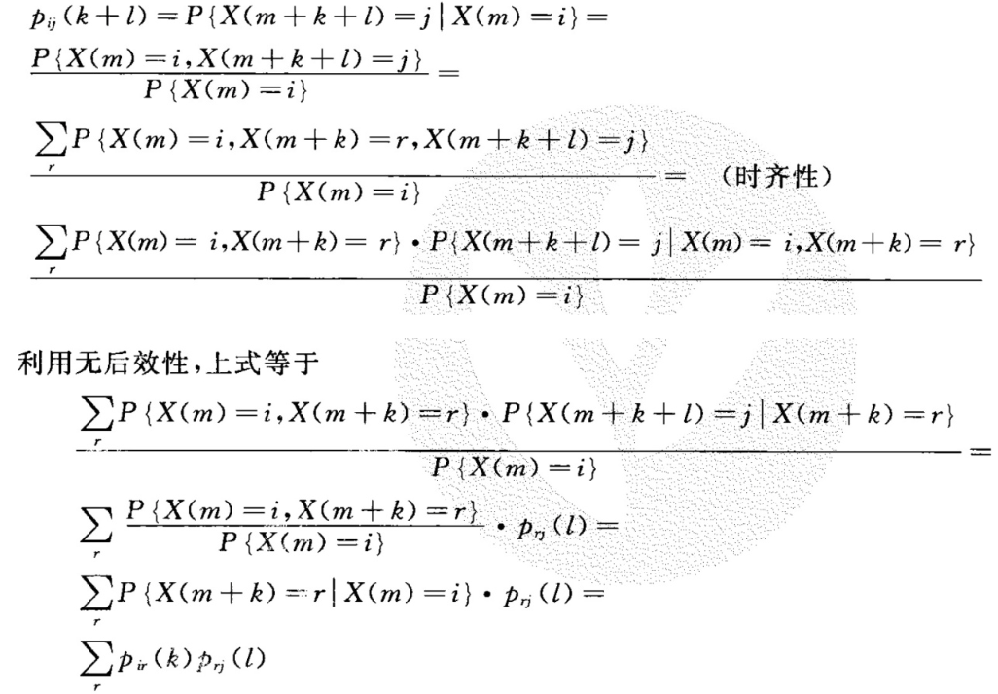

**证明7：泊松过程定义1与定义2等价性定理**

定义1🡺定义2：；

定义2🡺定义1：

bs

;s;b;b

;b

;s;

s;s;b;s;s。

**证明8：均方极限在概率为1相等的意义下唯一** **证明9：正态过程独立定理 证明10：n步转移概率分解定理**

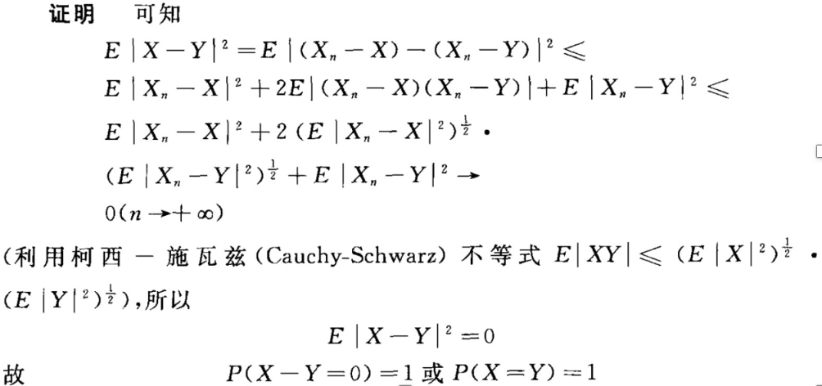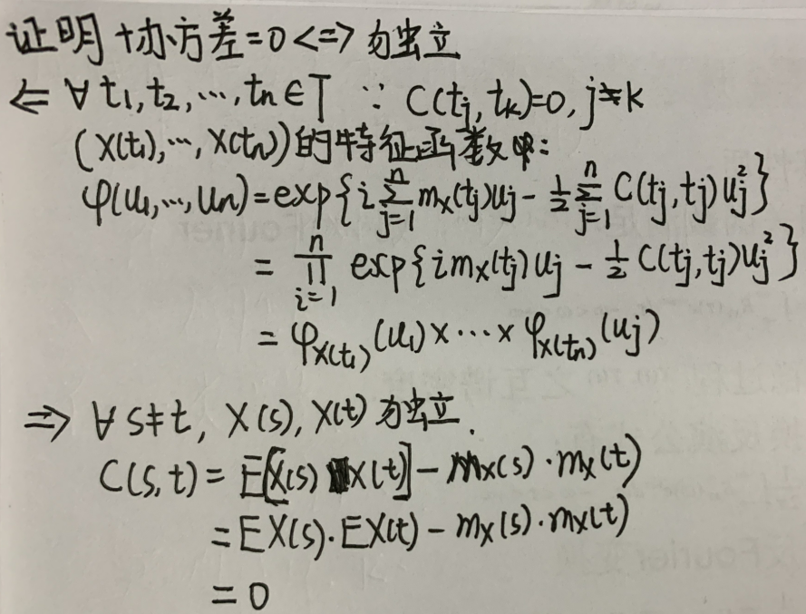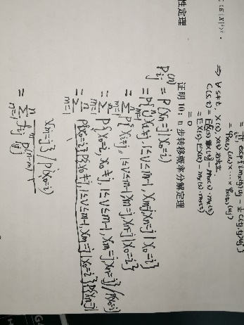

**证明11：期望各态历经性证明 ：下页开始**

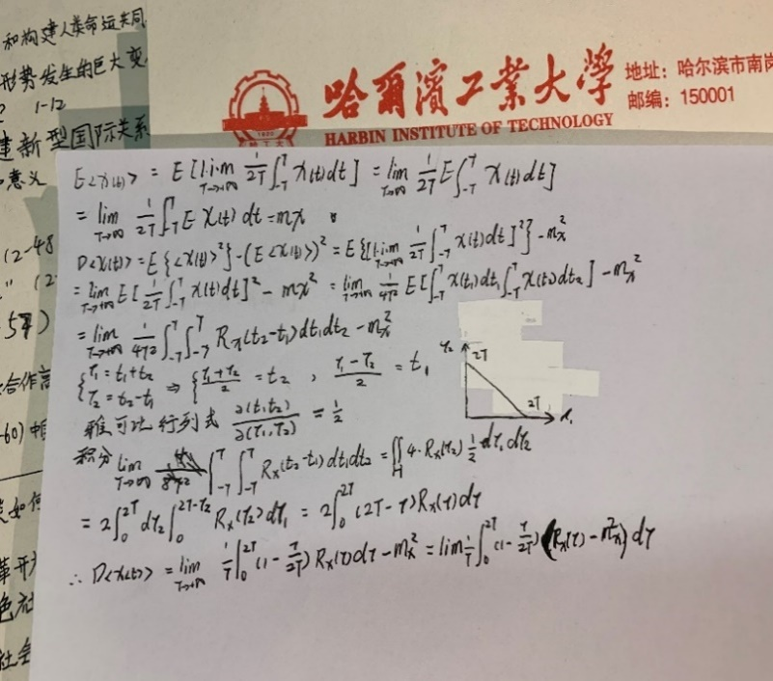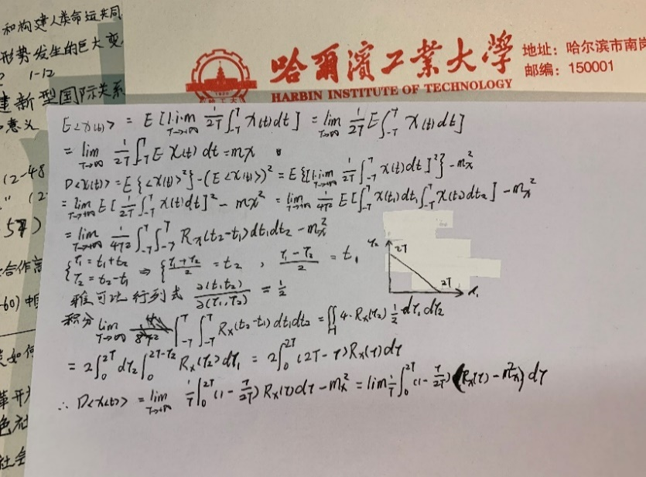

**计算1：泊松分布数字特征**

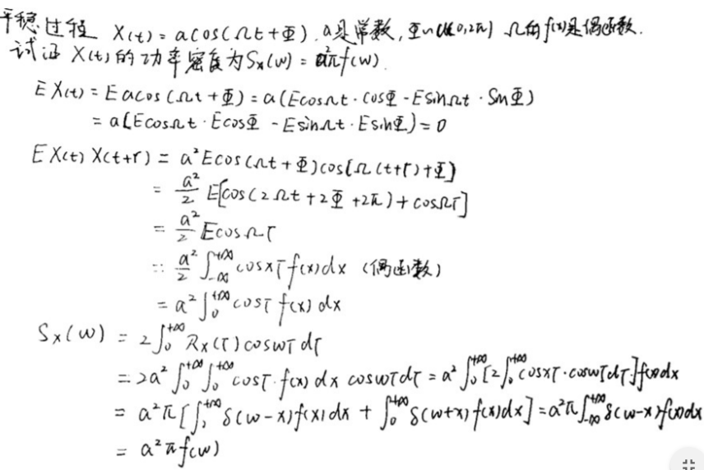

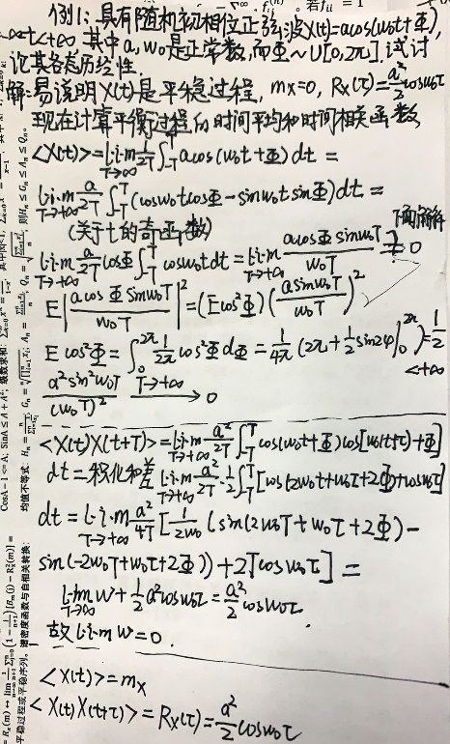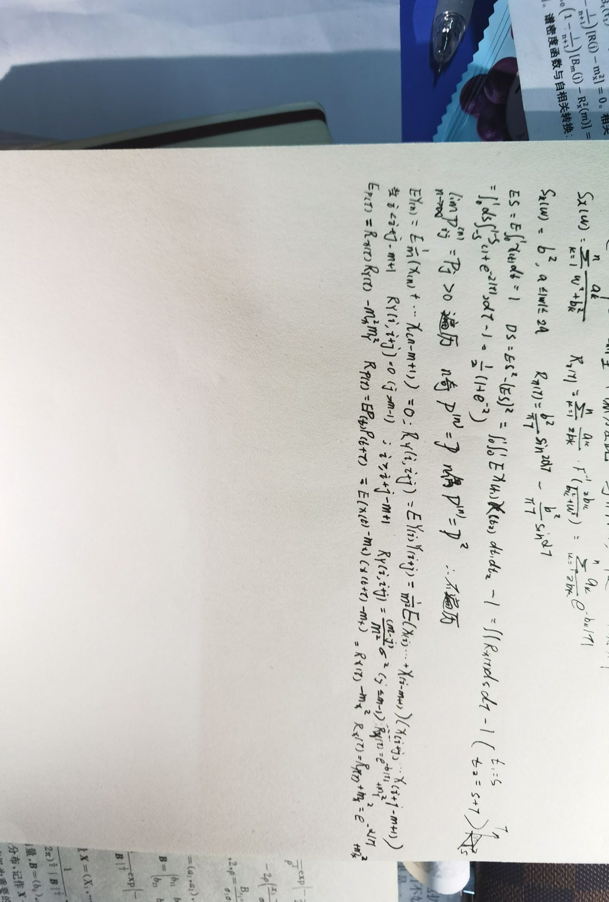

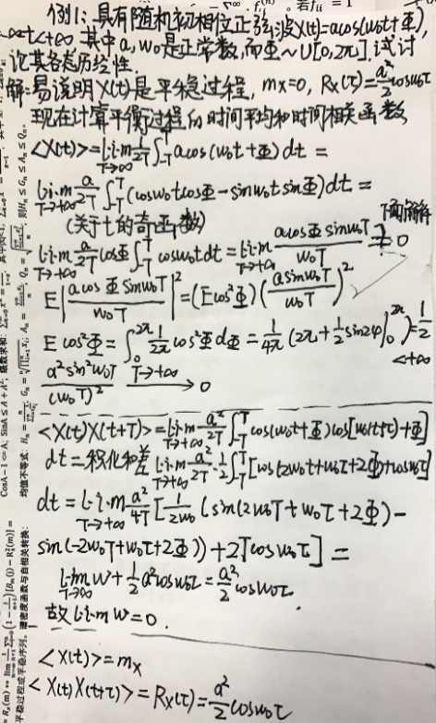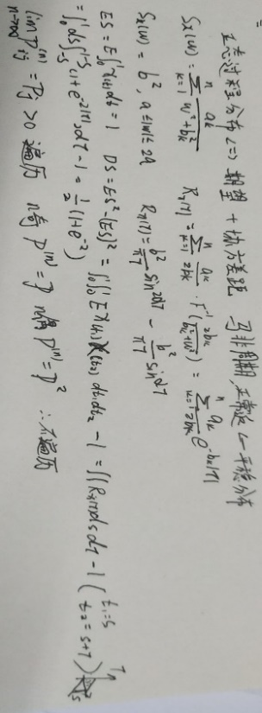

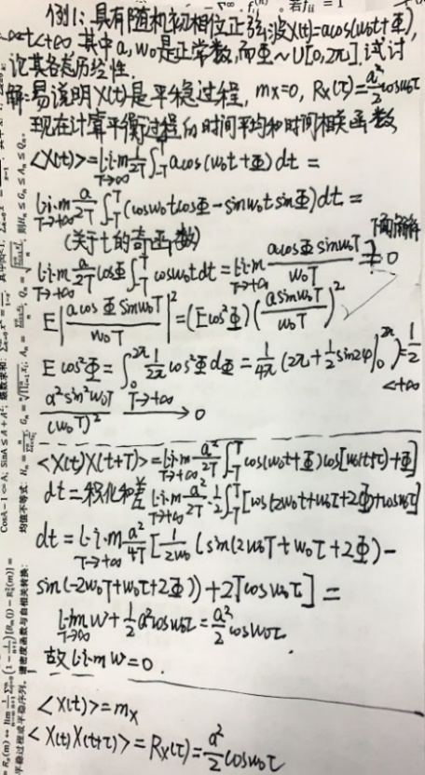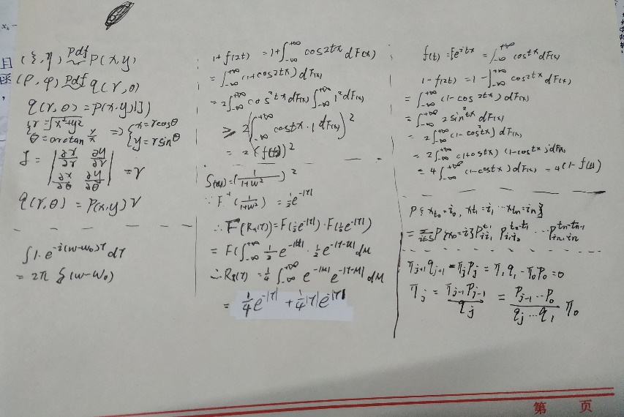

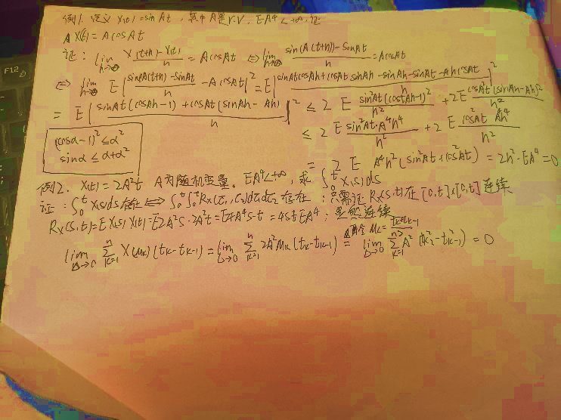 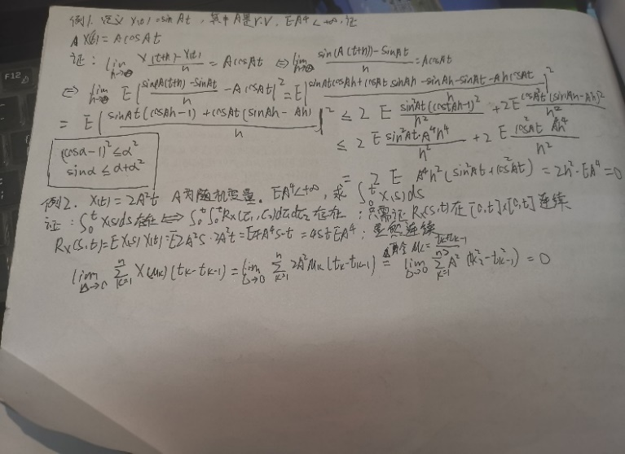

**贡献者（8.305全体成员）: LiuLu，JiangJiaWei，QiaoZhi，QiuYongZe**